Подушка для сиденья Bamboo

- Изогнутый дизайн и Memory пена обеспечивают идеальную поддержку
- Подушка имеет контуры, соответствующие вашей форме тела
- «Разрез» снижает давление на копчик, спину и тазобедренные кости
- Способствует здоровой осанке и выравниванию позвоночника
- Снимает боль в пояснице, онемение и пролежни
- Помогает при большинстве болей в сидячем положении из-за ишиаса, межпозвоночной грыжи, травм копчика, беременности, боли в бедре и геморроя
- Отлично подходит для поездок, путешествий, работы, офиса, самолетов, инвалидных колясок и многого другого
- Съемный чехол можно стирать в машине
- Один размер подходит всем

Инструкция по пользованию
- Для оптимальной поддержки рекомендуется вес до 102 кг.
- Выверните чехлы и постирайте их перед использованием.
- Тем временем, поместите подушку на плоскую поверхность примерно на 24-48 часов, пока она не обретет первоначальную форму.

Рекомендуемый метод сидения
Для женщин Для мужчин
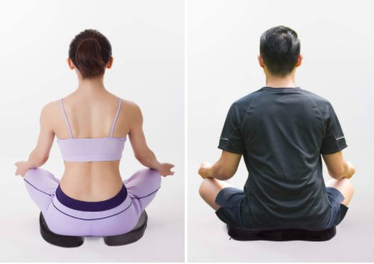

Стирка чехла
Машинная стирка до 30° C
Не отбеливать
Сушить в стиральной машине, слабый нагрев
Не гладить
Не подвергать химической чистке

Характеристика
Размер подушки: 45x36x7 см
Состав
Верхняя сторона: 40% Бамбук и 60% Полиэстер
Нижняя сторона: Нескользящая ткань из полиэстера
Подушка: 100% Высококачественная пена с эффектом памяти.

Страна производства: Китай
Продавец: ООО “Home Shopping Media”
Адрес продавца: Узбекистан, Ташкент, ул С. Машхади 210
Телефон: +998781471930 Сайт: hopshop.uz
Товар сертифицирован

Bamboo ўриндиқ учун ёстиқ

- Эгилган дизайн ва Memory кўпиклари муккамал даражада қўллаб қувватлайди.
- Танангизга мос келувчи шаклга эга
- "Кесим" думғаза, бел ва сон суякларидаги босимни пасайтиради
- Соғлом қоматга ва умуртқани текислашга ёрдам беради
- Бел оғриғини ва увушишни енгиллаштиради
- Ишиас, умуртқа диск чурраси, думғаза шикастланиши, ҳомиладорлик, сондаги оғриқ ва геморрой туфайли ўтирган ҳолатда пайдо бўлган оғриқларда ёрдам беради.
- Сафарлар, саёҳат, иш, офис, самолётлар, ногиронлар аравачалари ва бошқалар учун мос келади
- Ечиладиган ғилофни кир ювиш машинасида ювиш мумкин
- Битта ўлчам ҳамма учун мос келади
- Ғилофни ювиш учун осонгина ечиб олиш мумкин

Фойдаланиш бўйича йўриқнома
- Оптимал қўллаб-қувватлаш учун 102 кг гача вазн тавсия этилади.
- Фойдаланишдан аввал ғилофларни тескари томонини ўгиринг ва ювиб олинг.
- Бир вақтнинг ўзида, ёстиқни текис юзага қўйинг ва 24-48 соатга қолдиринг, у илк холатига қайтиши керак.

Чехолни ювиш
Кир ювиш машинасида 30 °С гача хароратда
Оқартирманг
Кир ювиш машинасида қуритиш, паст ҳароратда
Дазмолламанг
Кимёвий усулда тозаламанг

Тавсия этилган ўтириш усули
Аёллар учун Эркаклар учун

Тавсифи
Ёстиқ ўлчами: 45x36x7 см
Таркиби
Уски қисми: 40% Бамбук ва 60% Полиэстер
Пастки қисми: полиэстердан сирпанмайдиган мато
Ёстиқ: 100% хотира эффектили юқори сифатли кўпик

Ишлаб чиқарувчи мамлакат: Хитой
Сотувчи: ООО " Home Shopping Media"
Сотувчи манзили: Узбекистон, Тошкент, С. Машхадий кўчаси, 210 уй
Телефон: +998781471930 Сайт: hopshop.uz
Махсулот сертификатланган

